Lesmateriaal

ConClip 8 • Isolatie:

funderingsaansluiting zonder kelder
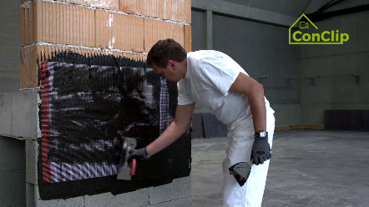 | 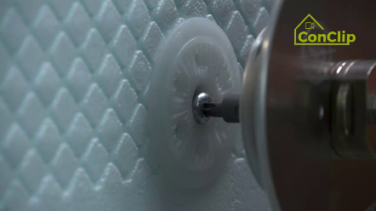 | 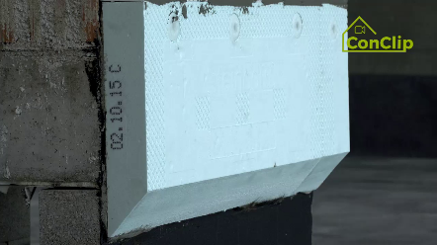

Over ConClips
ConClips zijn korte videoclips (3 tot 4 minuten) over de juiste uitvoering van bouwdetails en installatiedelen in passiefhuizen. ConClips zijn eenvoudig begrijpbare multimediale hulpmiddelen die arbeiders vaardigheden bijleren en kunnen daardoor geïntegreerd worden in beroepsonderwijs en voortgezette opleidingen.
Het lesmateriaal is voor docenten en andere experts een basis om de ConClips te gebruiken bij het les geven die uitgebreid kan worden naar hun eigen wensen.

ConClips: The making of
Elke ConClip belicht een specifiek werkproces.
Een arbeider voert het werkproces uit in verschillende stappen op een realistisch 1:1 model van de werkomgeving.
Een spreker buiten beeld geeft korte, begrijpbare uitleg bij de werkstappen.
Daarnaast verschijnen de belangrijkste werkstappen en termen (sleutelwoorden) als tekst invoegingen.
Op het einde worden de belangrijkste stappen en sleutelwoorden herhaald.

Didactiek
Op de volgende bladzijde vind je extra informative bij de videoclip, onderverdeeld in de volgende categorieën:
- Het werkproces zoals getoond in de video is onderverdeeld in een opeenvolging van begrijpbare stappen
- De stappen worden op 3 niveaus toegelicht:
- Wat wordt er gedaan?
- Hoe wordt het gedaan?
- Waarom wordt het gedaan?
- Een aantal sleutelwoorden die relevant zijn voor het werkproces worden geïntroduceerd en gedefinieerd.

Voeg gerust inhoud toe die relevant is voor jouw lessen – bv. trefwoorden om iets uit te leggen (Waarom moet iets op een bepaalde manier uitgevoerd worden?) of sleutelwoorden en hun definitie.

werkproces stappen
Wat wordt er gedaan | hoe wordt het gedaan? | waarom wordt het gedaan?
Isolatie – funderingsaansluiting zonder kelder
Om de zone onder het maaiveld te kunnen isoleren, moet de fundering voldoende diep en wijd vrij gemaakt worden. | De fundering moet ten minste tot op vorstvrije diepte vrij gemaakt worden.  Voorzie voldoende diepte en breedte om deftig te kunnen werken. | Gebouwen zijn onderhevig aan vorst. Water dat bevriest tot ijs, expandeert en zou zo het materiaal kunnen verplaatsen.
Dicht de overgang tussen de fundering en het metselwerk met een bitumineuze afdichting. | Laat de afdichting eerst voldoende drogen alvorens verder te werken.
Isoleer de muur beneden het maaiveld met waterbestendige isolatie. | De eerste rij isolatieplaten moet voldoende diep geplaatst worden, ten minste tot op vorstvrije diepte.
 | De onderkant van de onderste platen moet onder een hoek van 45° afgesneden worden.
 | De waterbestendige isolatie wordt geplaatst tot op minstens 30 cm boven het maaiveld.
 | Om de isolatieplaten te kunnen lijmen op de bitumineuze ondergrond word teen special lijmmortel gebruikt.
Boven de waterbestendige isolatie gebruik je “gewone” isolatie, geschikt voor ETICS. | Deze isolatieplaten worden met pluggen bevestigd, zie ConClip 1 “Koudebruggen vermijden bij plaatsing van isolatie”.
De gevel wordt verder afgewerkt met buitenpleister.
De funderingszone wordt gedicht met een speciale afdichting. | De volledige funderingszone wordt afgewerkt met deze special afdichting tot op minstens 30 cm boven het maaiveld.

Isolatie – funderingsaansluiting zonder kelder: sleutelwoorden
Isolatie | Vooral in klimaten met een verwarmingsvraag moet de volledige gebouwschil goed geïsoleerd worden. De gebouwschil bestaat uit alle gebouwonderdelen die de buiten- van de binnenzijde scheiden. Hierdoor wordt een comfortabel binnenklimaat gecreëerd, onafhankelijk van de weersomstandigheden buiten.
Vorstdiepte | De maximale diepte tot waar de ondergrond bevriest.

